Коррекционно-развивающее занятие.
ТЕМА: «Кукла из соломки или ниток». Изготовление поделки. Традиционные ремесла.
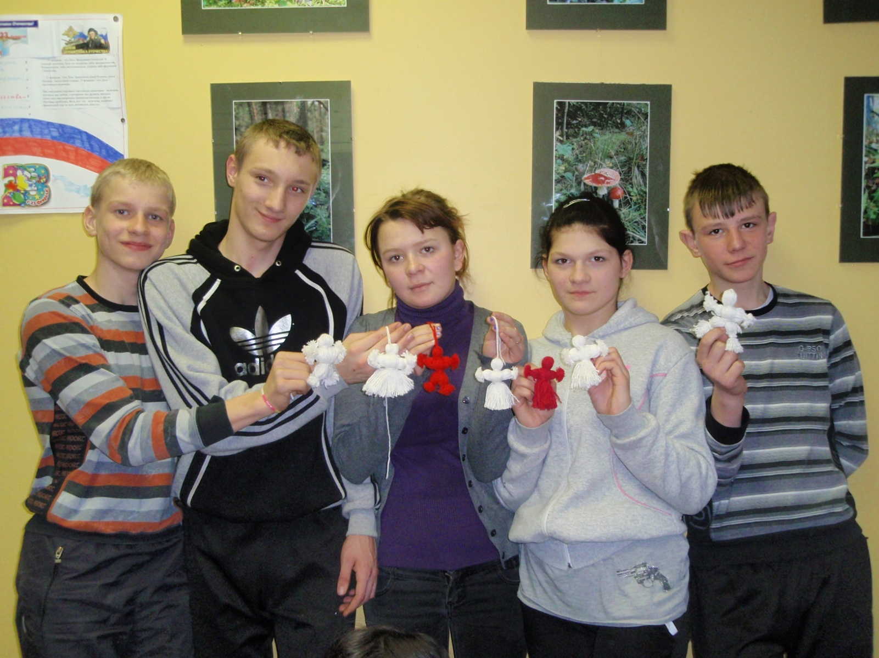
Овладение основными приемами работы: разметка, резание, соединение деталей нитками, обработка края.
ЦЕЛЬ: обучение приемам изготовления куклы из волокнистых материалов в соответствии с народными традициями;
обучение приему отмеривания нитей для пучка;
развивать мышление, память, речь, мелкую моторику рук;
расширять представления о народных обычаях, о роли вещей в обрядах и их символическом значении;
формировать представления о символике красного и белого цветов в народной культуре;
воспитание любви и уважения к народным промыслам своей страны.
Оборудование: для педагога: образец куклы-мартинички, нитки для демонстрации приемов работы, картонка 10:8 для демонстрации изготовления пучка, ножницы;
для детей :нити красного и белого цвета, картон 10:8 для отмеривания нити и заготовки пучков, н7 ножницы ,нитка для перевязывания.
Оформление доски: ТЕМА : «Куклы- мартинички»
Ход занятия:
1. Организационный момент: Приветствие, организация внимания.
2. Объявление темы, постановка учебных задач.
Сегодня на занятии мы с вами познакомимся с изделиями народных мастеров, с жизнью и обычаями наших предков.
Загадки:
1. Платья носит,

Есть не просит,

Всегда послушна,

но с ней не скучно.

(Кукла)

2. Я, наверно, вам знакома,

Я живу у Тани дома,

С Танечкой хожу гулять,

С Танечкой ложусь в кровать,

И сама, без всякой сказки,

Закрываю сразу глазки,

Я совсем не растеряша

Я игрушка /кукла Маша/

Тема нашего занятия «Кукла из ниток»
3. Беседа о смысле изделия, его назначении в народной культуре, о преемственности культур.
Перед началом работы хотелось бы прочитать вам небольшое стихотворение:
Еще в полях белеет снег

А воды уж весной шумят –

Бегут и будят сонный брег,

Бегут и блещут, и гласят…

Они гласят во все концы

«Весна идет! Весна идет,

Мы молодой весны гонцы

Она нас выслала вперед…»

- О каком времени года идет речь в этом стихотворении?

- Правильно, о весне. А как вы думаете, как весна связанна с темой нашего занятия?

- А хотите, я расскажу вам секрет?!

Посмотрите пожалуйста на эту куклу –«Мартиничку», это изделие пришло к нам из далеких времен, но широко используется у некоторых народов и в наши дни: с приходом весны такие украшения принято дарить друг другу. Внешний вид стал немного другим; для его изготовления использовали несколько другие материалы, но приемы работы во многом сохранились, и их мы будем изучать.
Кукла не рождается сама: создает ее человек. Являясь частью культуры, кукла сохраняет в своем образе черты создающего ее народа. Кукол делали по определенным правилам. Существовало поверье, что при изготовлении обрядовых кукол нельзя было использовать колющие и режущие предметы, которыми человек мог пораниться. Поэтому ткань и нитки для кукол надо было только рвать руками. А еще непременным условием изготовления куклы была ее безликость. Кукла не имела … лица. Так как она играла роль оберега, то ее боялись полностью уподобить человеку. По народным поверьям, кукла "с лицом” как бы обретала душу и тем самым становилась опасной для ребенка. Считалось, что она может сглазить ребенка, принести несчастья. Таких кукол делали вплоть до XIII века. Но не только этим была обусловлена ее безликость. Игра с такой безликой куклой побуждала ребенка воображать, фантазировать, придумывать ее настроение и характер, представлять ее в разных игровых ситуациях.
Но все, же самой любимой и памятной всегда была и будет только та кукла, которая сделана своими руками, в которую вы вложили частичку своей души. В ней есть что-то такое, от чего становится теплее на сердце.
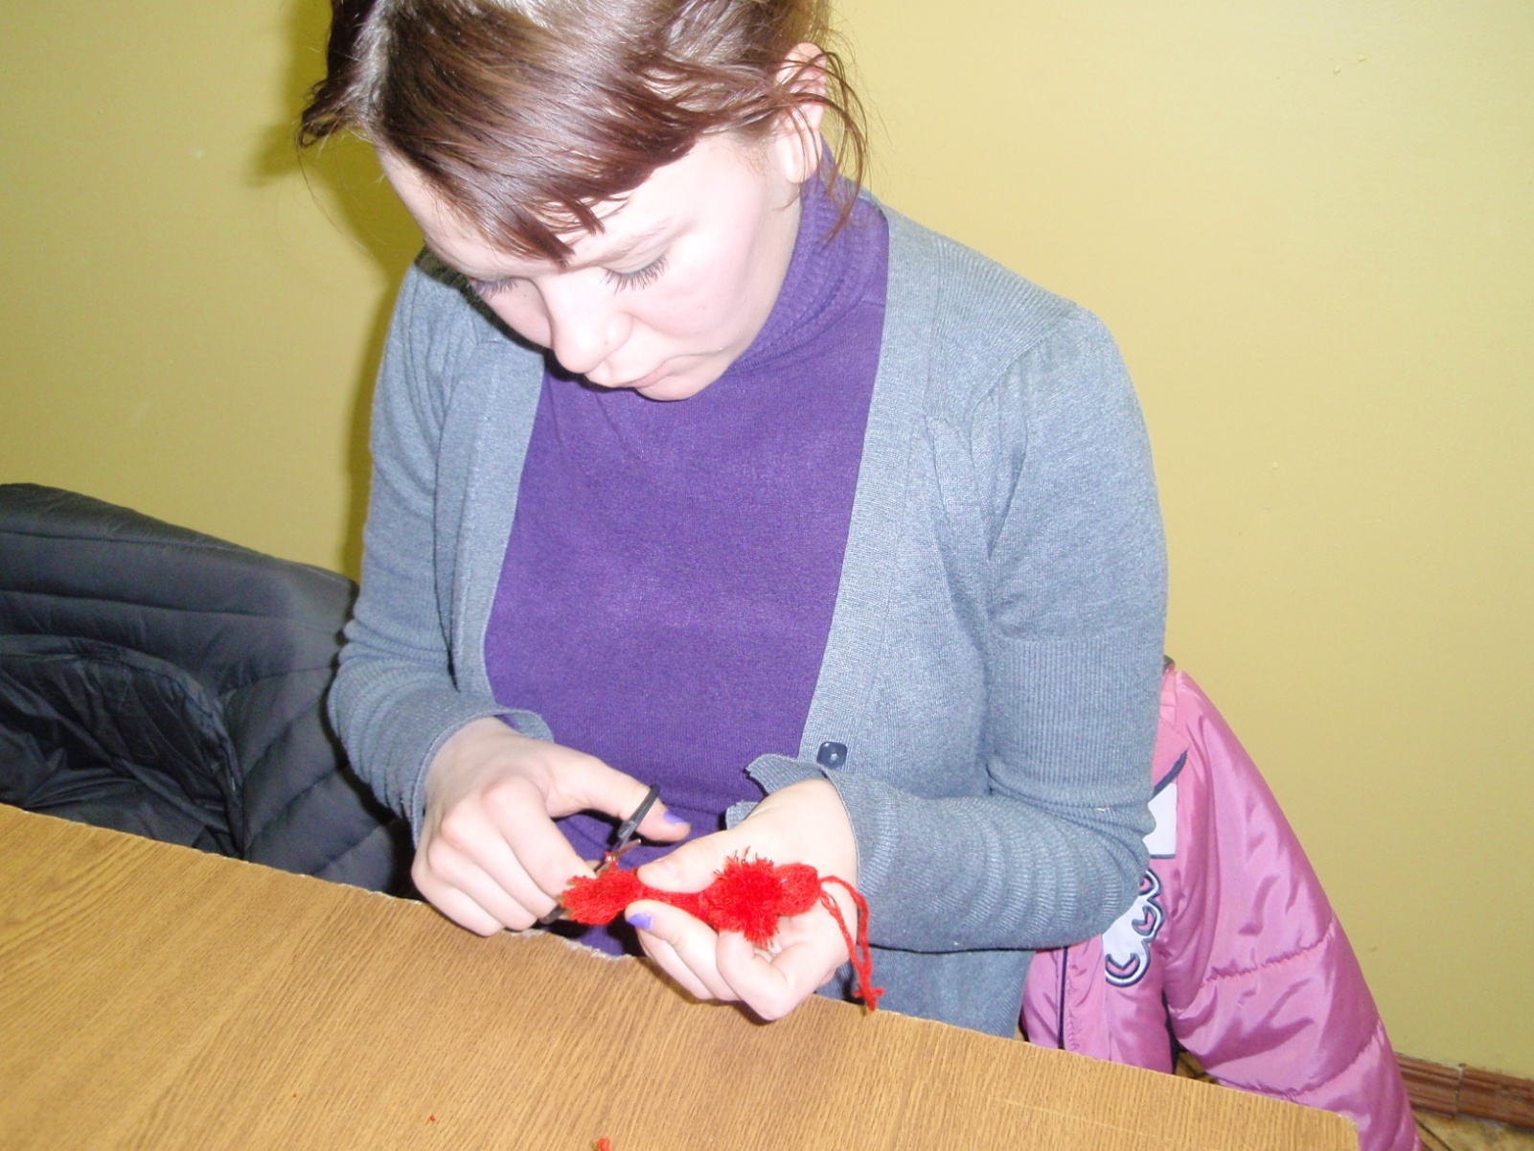
Как вы думаете, ребята – как используется такое изделие в наши дни? Это сувенир, украшение, наподобие брошки. Его дарят и носят на одежде, поздравляя с приходом весны. Обычно такое украшение – это именно пара кукол: мужская и женская фигурки. Женская фигурка изготавливалась из белых ниток, а мужская из красных.
- Как вы считаете, цвета могут быть другими?
- Нет. Это не просто декоративное изделие, а символическое изображение весны.
- Да, оба цвета символичны: Белый цвет - в народной культуре символизировал весеннюю землю. Красный цвет – символ небесного огня. С приходом весны жаркое солнце согревает землю, и возрождается новая жизнь. Союз этих двух цветов мы можем встретить в росписи глиняных игрушек, в народной вышивке и в других украшениях. Однако все эти цвета означают одно и то же – связь земных и небесных сил, благодаря которой жизнь на земле не прекращается.
- Изготавливая такую куклу, мы познакомимся и с другими обычаями, которые существовали в старину.
4. Анализ образца; обсуждение приемов изготовления изделия.
- Мы будем делать кукол из ниток, но с помощью тех, же приемов, что и старинные мастера. Обратите внимание: цветная нитка для перевязывания пучков одновременно будет и украшением. Она изображает ожерелье, поясок и манжеты, которые тоже имели в одежде древнего человека защитный смысл; других украшений мастер не делал.
5. Инструктаж по технике безопасности
С ножницами не шути,

Зря в руках их не крути

И, держа за острый край,

Другу их передавай.

Лишь окончена работа –

Ножницам нужна забота:

Не забудь ты их закрыть

И на место положить.
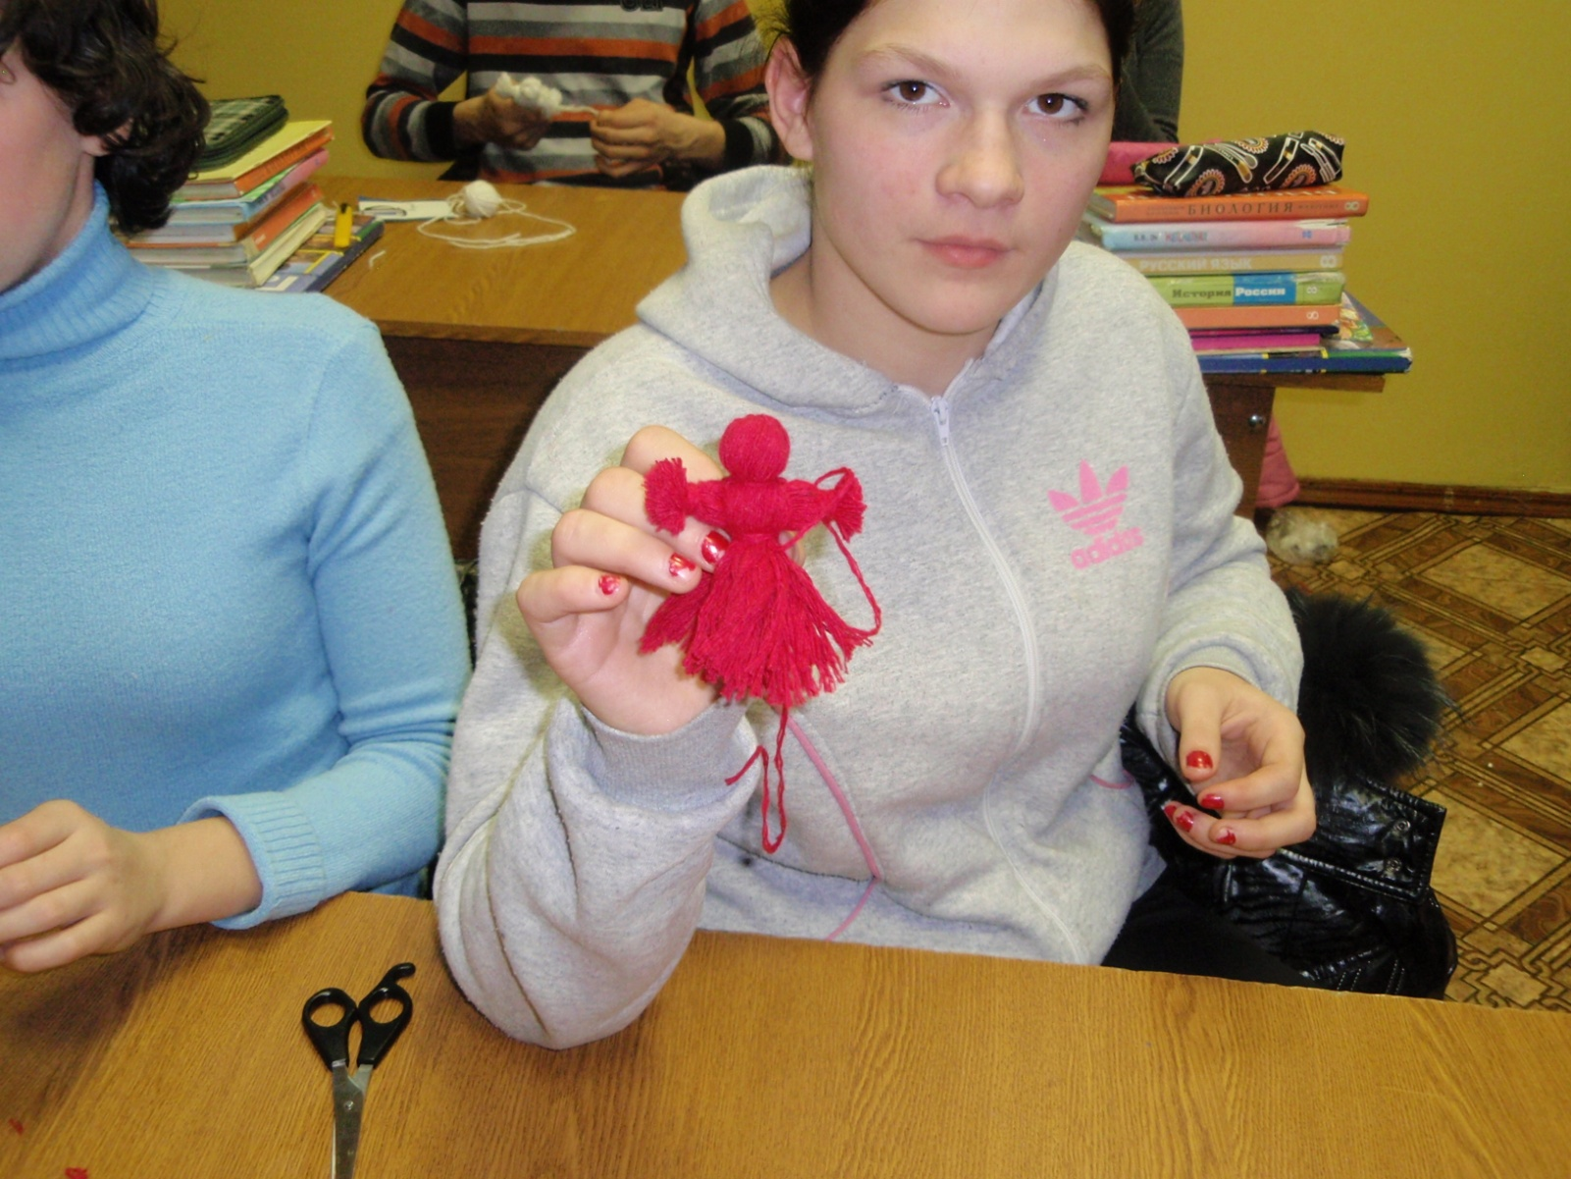

6. Заготовка пучков ниток для куклы.
- Сделаем женскую фигурку из ниток. С чего начнем работу? (с изготовления двух пучков ниток). Как это проще сделать? Как определить длину ниток?
- Можно отмерить по линейке и нарезать отдельные нитки, сложить их в пучки.
- Это очень долгий и неудобный способ, я научу вас работать по-другому. У каждого из вас имеются картонки, они помогут сделать пучки ниток быстро. Сначала заготовим пучок из ниток для туловища куклы. Для этого вдоль более длинной стороны картонки быстро намотаем нитку, пока не получится пучок нужной толщины. Нитку наматываем свободно, чтобы картонка не стягивалась; но провисать нитки не должны.
Демонстрирую, помогаю отдельным ученикам индивидуально.
- Теперь разрежем нитки с одного конца картонки - получится пучок нужной нам длины и толщины. Надо ли разрезать его с другой стороны?
- Нет, так как пучок должен быть двойной, а если разрежем, наша куколка будет слишком маленькая.
- Проверьте, достаточна ли толщина пучка. Точно также сделайте второй пучок, поменьше. Для этого нитки намотайте на картонку вдоль короткой стороны. Подумайте, эти нитки нужно разрезать с одного конца или с обоих?
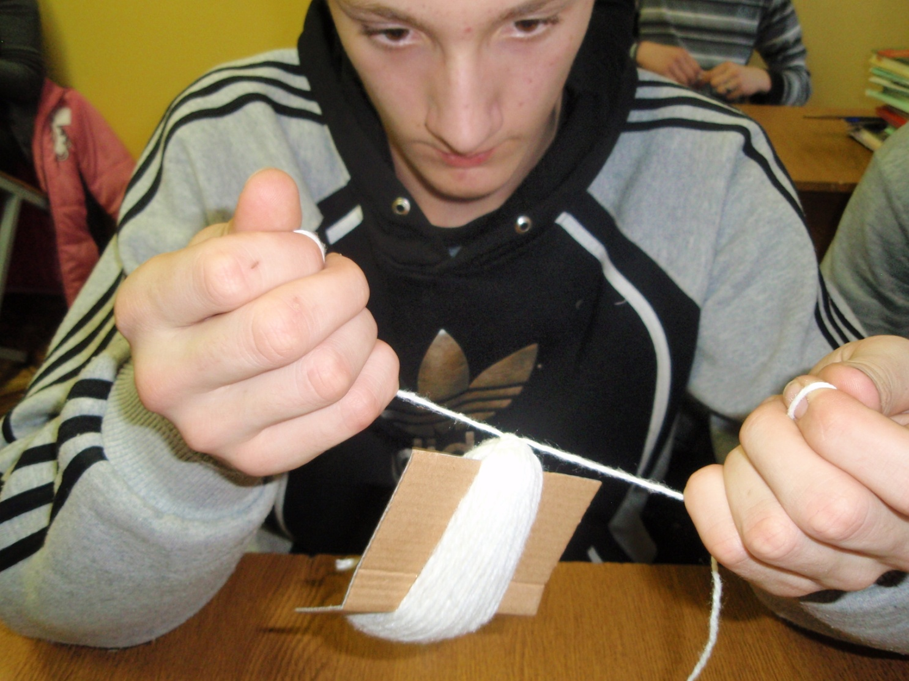
С двух концов , а длина картонки точно соответствует длине рук куклы.
7. Изготовление куклы совместно с учителем.
- Что нужно сделать с пучками? (длинный пучок перевязать посредине, а короткий с двух сторон).
Помогаю, демонстрирую на своем макете действия. Края пучков по окончании работы ученики слегка подравнивают.
- Оцените свою работу. Что возможно, исправьте: подтяните и расправьте нитки.
8. Выставка. Подведение итогов занятия.
Ребята, поочередно каждый выходит к доске и демонстрирует свое изделие.
Сегодня мы выполнили сувенир по мотивам народных образов. В старину кукла делалась из соломы, так как солома была доступным и дешевым материалом; самое древнее значение куклы магическое, позднее она была игрушкой для детворы; в современной жизни отчасти изменился смысл этого изделия, используются другие материалы.
9. Уборка рабочих мест.
Хочется, закончить занятие такими словами:

Приходите снова к нам,

Рады мы всегда гостям.

Пришло время расставанья.

До свиданья! До свиданья.

ИСПОЛЬЗУЕМЫЙ ИНТЕРНЕТ-РЕСУРС
http://www.profistart.ru/ps/profi/viewprofile/23454.html
Воспитатель Медведева Г.Н.

Коррекционно – развивающее занятие

«Кукла из соломки и ниток»

Составила и провела воспитатель Медведева Г.Н.

2013г.

